1. Выберите правильный вариант ситуации в Японии в начале 20 в.:  А) страну охватила волна национализма  Б) одним из направлений внешний политики было сотрудничество с Кореей и Китаем  В) осуществление политики самоизоляции  Г) преклонение перед достижениями западной цивилизации  2. Запишите последовательно формы правления, существовавшие в Японии:  С 1889 г.  С 1868 г.  С 1603 г.  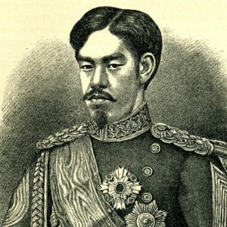  3. Охарактеризуйте историческую личность на портрете по следующему плану:  А) имя:  Б) название эпохи правления:  4. Докажите примерами, что реформы 1868-1873 гг. создали условия для быстрого экономического развития страны:  5. Перечислите новшества, которые позаимствовали японцы в западной культуре: | 1. Выберите правильный вариант ситуации в Японии в начале 20 в.:  А) страну охватила волна национализма  Б) одним из направлений внешний политики было сотрудничество с Кореей и Китаем  В) осуществление политики самоизоляции  Г) преклонение перед достижениями западной цивилизации  2. Запишите последовательно формы правления, существовавшие в Японии:  С 1889 г.  С 1868 г.  С 1603 г.  3. Охарактеризуйте историческую личность на портрете по следующему плану:  А) имя:  Б) название эпохи правления:  4. Докажите примерами, что реформы 1868-1873 гг. создали условия для быстрого экономического развития страны:  5. Перечислите новшества, которые позаимствовали японцы в западной культуре:

